การกำหนดการอ้างอิงสูตร/ส่วนประกอบสูตร
1) กำหนดค่าใน T.code : SM30 > V_AT30
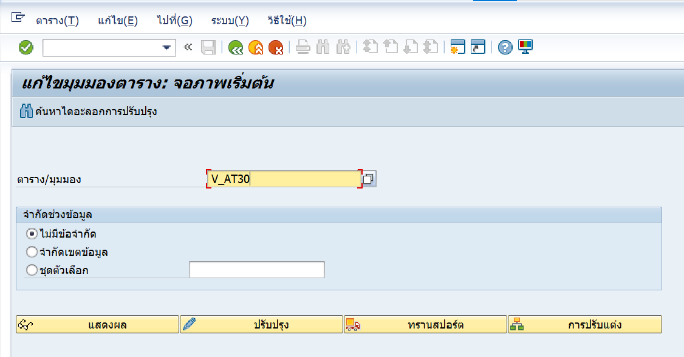
เพิ่ม Form และสูตร
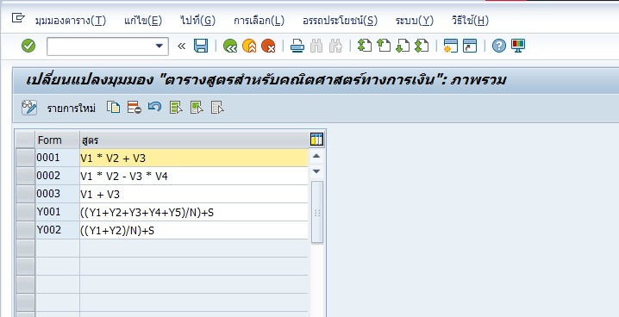

2) กำหนดค่าใน T.code : SM30 > V_AT31
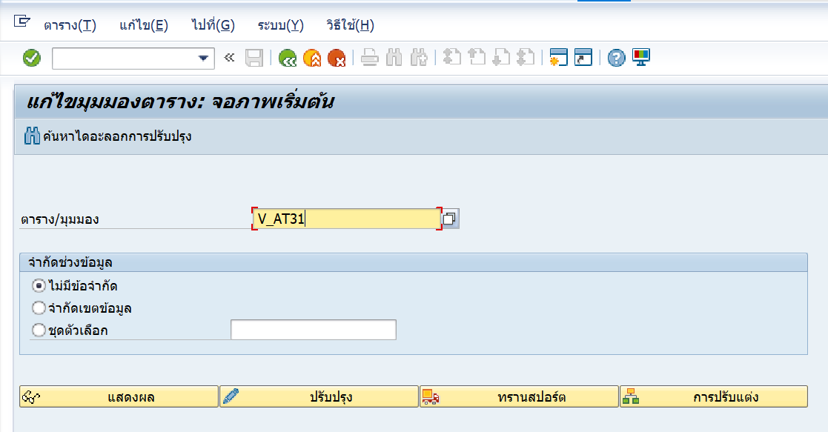
เพิ่ม FormRef, VarN, อัตราร้อยละ และสูตร
โดยมีค่า Default Variant = MAX, MIN
และ Variant อื่นๆ ตามค่าตัวแปรที่กำหนดในสูตรใหม่
